Kontakt:

Katharina Aschhoff, M.Sc.
press@sigmasoft.de
+49-241-89495-1008
Kackertstr. 16-18
D-52072 Aachen

Pressemitteilung

SIGMA Technical Talks
Dritte Runde der erfolgreichen Webinar-Reihe

Die SIGMA Technical Talks haben sich über die letzten zwei Jahre bestens bewährt. Der Bedarf kostenlos und zeiteffizient dazuzulernen bleibt bestehen. Daher gibt es eine neue Ausgabe der Webinar-Reihe in diesem Frühjahr mit neuen und aktuellen Themen aus der Welt rund um SIGMASOFT®.

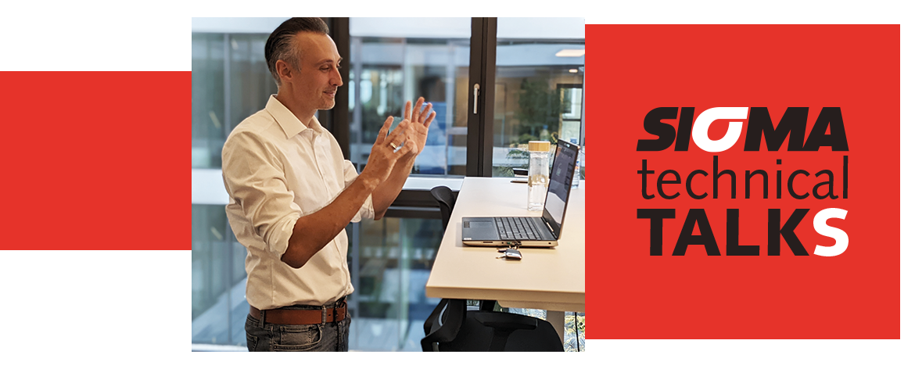

SIGMA Technical Talks
Dritte Runde der erfolgreichen Webinar-Reihe
Aachen, 20.02.2023 – SIGMA Engineering organisiert ab Ende Februar wieder wöchentliche Webinare. Diese sind jeweils rund 60 Minuten lang und zeigen interessante Details und Neuigkeiten rund um SIGMASOFT®. Die einzelnen Schwerpunkte sind so vielseitig wie die Einsatzgebiete dieser Simulationssuite.
Im Webinar „DoE“ wird die systematische virtuelle Versuchsplanung sowie deren automatisierte Durchführung und Auswertung demonstriert und diskutiert. Wie durch praxisnah verbesserte Materialgesetze genauere Simulationsergebnisse erreicht werden können, wird in „Virtual Thermoplastics“ behandelt. Um den genauen Einfluss der Vulkanisation auf die Bauteilmechanik geht es in der Veranstaltung "Elastomer“, dazu wird ein neuartiger Ansatz vorgestellt. Weitere Einblicke in MIM (Metal Injection Molding) gibt es im gleichnamigen Webinar, bereichert wird dieses Webinar durch Vorträge von ARBURG und BASF. Alle Webinare finden live statt und die Teilnehmer beteiligen sich mit Fragen.
„Das gute Feedback der letzten Jahre hat uns ermutigt, diese Webinar-Reihe für Fachleute neu aufzulegen“, sagt Timo Gebauer, CTO von SIGMA. „In diesem Jahr stellen wir in kürzeren Veranstaltungen einzelne Teile und neue Möglichkeiten unserer Software vor. Unsere Kunden haben - wie auch wir - in den letzten zwei Jahren realisiert, dass lange Reisen häufig effizient durch ein Web-Meeting ersetzt werden können. Daher bleiben die SIGMA Technical Talks weiterhin ein Angebot für den Austausch mit uns über Technologie und Innovation.“
Die Teilnahme ist für alle Interessenten kostenfrei. Neben technischer Begeisterung braucht es nur die Registrierung auf www.sigmasoft.de. Die Termine finden jeweils auf Deutsch und/oder Englisch statt. Veranstaltungen in weiteren Sprachen sind auch schon im Kalender.

Seit 1998 treibt SIGMA Engineering GmbH die Verbesserung des Spritzgießprozesses mit seiner Simulationslösung SIGMASOFT® Virtual Molding voran. Diese virtuelle Spritzgießmaschine ermöglicht die Optimierung und Entwicklung von Kunststoffbauteilen und Werkzeugen, sowie die Abbildung der gesamten Prozessführung. Denn die SIGMASOFT® Virtual Molding Technologie kombiniert die 3D-Geometrien des Bauteils mit dem Werkzeug- und Temperiersystem und integriert die Parameter des Produktionsprozesses. So gelingen eine kosteneffiziente, ressourcenschonende Produktion und leistungsfähige Produkte – ab dem ersten Schuss.
In SIGMASOFT® Virtual Molding sind eine Vielzahl prozessspezifischer Modelle sowie 3D-Simulationstechnologien integriert, die über Jahrzehnte entwickelt und validiert wurden und kontinuierlich optimiert werden. Das SIGMA Solution- und Entwicklungsteam unterstützt die technischen Ziele der Kunden mit anwendungsspezifischen Lösungen. Das Softwareunternehmen SIGMA bietet direkten Vertrieb, Anwendungstechnik, Training, Einrichtung und einen Solution Service durch Ingenieure in ganz Europa.
Mit Niederlassungen der Schwesterunternehmen in USA, Brasilien, Singapur, China, Indien, Korea und der Türkei, unterstützt SIGMA die Anwender weltweit in einer Vielzahl internationaler Unternehmen und Forschungseinrichtungen mit seiner Virtual Molding Technologie.
Weitere Infos: sigmasoft.de

Diese Presseinformation ist zum Download im pdf-Format unter folgendem Link verfügbar: https://www.sigmasoft.de/de/presse/

